МИНИСТЕРСТВО НАУКИ И ВЫСШЕГО ОБРАЗОВАНИЯ РОССИЙСКОЙ ФЕДЕРАЦИИ ПЕНЗЕНСКИЙ ГОСУДАРСТВЕННЫЙ УНИВЕРСИТЕТ

ПОЛИТЕХНИЧЕСКИЙ ИНСТИТУТ

ФАКУЛЬТЕТ ВЫЧИСЛИТЕЛЬНОЙ ТЕХНИКИ

|  |  |
| --- | --- |
|  | Утверждён на заседании кафедры  «Вычислительная техника»  '' '' 20 г  Заведующий кафедрой  _____________М.А. Митрохин |
|  |  |

**ОТЧЁТ ПО УЧЕБНОЙ ПРАКТИКЕ: ОЗНАКОМИТЕЛЬНОЙ ПРАКТИКЕ**

(2022/2023 учебный год)

Николаев Дмитрий Александрович ____

Направление подготовки (специальность) 09.05.01 «Применение и эксплуатация автоматизированных систем специального назначения»

Наименование профиля подготовки (специализация) «Эксплуатация вычислительных машин, комплексов, систем и сетей**»**

Форма обучения – очная Срок обучения в соответствии с ФГОС – 5 лет

Год обучения1семестр 2

Период прохождения практики с 29.06.2023 по 12.07.2023

Кафедра «Вычислительная техника» ________

Заведующий кафедрой д.т.н., профессор, Митрохин М.А.

*(должность, ученая степень, ученое звание, Ф.И.О.)*

Руководитель практики д.т.н., профессор, Митрохин М.А.

*(должность, ученая степень, ученое звание)*

МИНИСТЕРСТВО НАУКИ И ВЫСШЕГО ОБРАЗОВАНИЯ РОССИЙСКОЙ ФЕДЕРАЦИИ ПЕНЗЕНСКИЙ ГОСУДАРСТВЕННЫЙ УНИВЕРСИТЕТ

ПОЛИТЕХНИЧЕСКИЙ ИНСТИТУТ

ФАКУЛЬТЕТ ВЫЧИСЛИТЕЛЬНОЙ ТЕХНИКИ

|  |  |
| --- | --- |
|  | Утверждён на заседании кафедры  «Вычислительная техника»  '' '' 20 г  Заведующий кафедрой  _____________М.А. Митрохин |
|  |  |

**ОТЧЁТ ПО УЧЕБНОЙ ПРАКТИКЕ: ОЗНАКОМИТЕЛЬНОЙ ПРАКТИКЕ**

(2022/2023 учебный год)

Николаев Дмитрий Александрович ____

Направление подготовки (специальность) 09.05.01 «Применение и эксплуатация автоматизированных систем специального назначения»

Наименование профиля подготовки (специализация) «Эксплуатация вычислительных машин, комплексов, систем и сетей**»**

Форма обучения – очная Срок обучения в соответствии с ФГОС – 5 лет

Год обучения1семестр 2

Период прохождения практики с 29.06.2023 по 12.07.2023

Кафедра «Вычислительная техника» ________

Заведующий кафедрой д.т.н., профессор, Митрохин М.А.

*(должность, ученая степень, ученое звание, Ф.И.О.)*

Руководитель практики д.т.н., профессор, Митрохин М.А.

*(должность, ученая степень, ученое звание)*

|  |  |  |  |  |
| --- | --- | --- | --- | --- |
| № п/п | Планируемая форма работы во время практики | Количество часов | Календарные сроки проведения работы | Подпись руководителя практики от вуза |
| 1 | Выбор темы и разработка индивидуального плана проведения работ | 2 | 29.06.2023-29.06.2023 |  |
| 2 | Подбор и изучение материала по теме работы | 15 | 30.06.2023-02.07.2023 |  |
| 3 | Разработка алгоритма | 43 | 02.07.2023-06.07.2023 |  |
| 4 | Описание алгоритма и программы | 18 | 06.07.2023-08.07.2023 |  |
| 5 | Тестирование | 5 | 08.07.2023-08.07.2023 |  |
| 6 | Получение и анализ результатов | 10 | 08.07.2023-10.07.2023 |  |
| 7 | Оформление отчёта | 15 | 10.07.2023-12.07.2023 |  |
|  | **Общий объём часов** | 108 |  |  |
|  |  |  |  |  |

МИНИСТЕРСТВО НАУКИ И ВЫСШЕГО ОБРАЗОВАНИЯ РОССИЙСКОЙ ФЕДЕРАЦИИ

ПЕНЗЕНСКИЙ ГОСУДАРСТВЕННЫЙ УНИВЕРСИТЕТ

ПОЛИТЕХНИЧЕСКИЙ ИНСТИТУТ

ФАКУЛЬТЕТ ВЫЧИСЛИТЕЛЬНОЙ ТЕХНИКИ

**ОТЧЁТ**

**О ПРОХОЖДЕНИИ УЧЕБНОЙ ПРАКТИКЕ: ОЗНАКОМИТЕЛЬНОЙ ПРАКТИКЕ**

(2022/2023 учебный год)

Николаев Дмитрий Александрович ____

Направление подготовки (специальность) 09.05.01 «Применение и эксплуатация автоматизированных систем специального назначения»

Наименование профиля подготовки (специализация) «Эксплуатация вычислительных машин, комплексов, систем и сетей»

Форма обучения – очная Срок обучения в соответствии с ФГОС – 5 лет

Год обучения1семестр 2

Период прохождения практики с 29.06.2023 по 12.07.2023

Кафедра «Вычислительная техника» ________

Николаев Д.А. выполнял практическое задание «Быстрая сортировка». На первоначальном этапе были изучен и проанализирован алгоритм быстрой сортировки, был выбран метод решения и язык программирования С++, на котором была написана программа сортировки массива методом быстрой сортировки. Также, осуществил подсчёт времени выполнения сортировки. Протестировал и отладил программу. Оформил отчёт.

Специалист Николаев Д.А. ____________ "___" ___________ 2023 г.

Руководитель Митрохин М.А. ____________ "___" ___________ 2023 г.

практики

МИНИСТЕРСТВО НАУКИ И ВЫСШЕГО ОБРАЗОВАНИЯ РОССИЙСКОЙ ФЕДЕРАЦИИ

ПЕНЗЕНСКИЙ ГОСУДАРСТВЕННЫЙ УНИВЕРСИТЕТ

ПОЛИТЕХНИЧЕСКИЙ ИНСТИТУТ

ФАКУЛЬТЕТ ВЫЧИСЛИТЕЛЬНОЙ ТЕХНИКИ

**ОТЗЫВ ОТЧЁТ ПО УЧЕБНОЙ ПРАКТИКЕ: ОЗНАКОМИТЕЛЬНОЙ ПРАКТИКЕ**

(2022/2023 учебный год)

Николаев Дмитрий Александрович ___

Направление подготовки (специальность) 09.05.01 «Применение и эксплуатация автоматизированных систем специального назначения»

Наименование профиля подготовки (специализация) «Эксплуатация вычислительных машин, комплексов, систем и сетей»

Форма обучения – очная Срок обучения в соответствии с ФГОС – 5 лет

Год обучения1семестр 2

Период прохождения практики с 29.06.2023 по 12.07.2023

Кафедра «Вычислительная техника»

В процессе выполнения практики Николаев Д.А. решал следующие задачи:

разработка алгоритма быстрой сортировки, анализ работы алгоритма, сравнение существующих методов с разработанным алгоритмом.

За период выполнения практики были освоены основные понятия и технологии быстрой сортировки, реализованы подсчёт времени выполнения сортировки и тестирование с отладкой программы. Во время выполнения работы Николаев Д.А. показал себя ответственным, добросовестным учеником, знающим свой предмет, имеющим представление о современном состоянии науки, владеющим современными общенаучными знаниями по информатике и вычислительной технике, программированию и сортировке.

За выполнение работы Николаев Д.А. заслуживает оценки «_____».

Руководитель практики д.т.н., Митрохин М.А. « »_____________2023 г.

Содержание

Введение 2

1 Постановка задачи 3

1.1 Достоинства алгоритма сортировки вставками 3

1.2 Недостатки алгоритма сортировки вставками 3

1.3 Типичные сценарии применения данного алгоритма 3

2 Выбор решения 4

3 Описание программы 4

4 Схемы программы 6

1.3 Блок-схема программы 6

1.3 Блок-схема алгоритма 7

5 Тестирование программы 8

6 Отладка 9

7 Совместная разработка 10

Заключение 11

Список используемой литературы 12

Приложение А. Результаты тестирования программы 13

Приложение Б. Листинг программы 15

**Введение**

Сортировка данных на сегодняшний день при современном развитии компьютерных технологий является одним из наиболее распространенных процессов современной обработки данных. Задачи на сортировку данных встречаются очень часто в различных профессиональных сферах деятельности.

Алгоритмы сортировки образуют отдельный класс алгоритмов, применяются практически во всех задачах обработки информации. При этом они настолько тесно связаны друг с другом, что образуют отдельный класс алгоритмов. Алгоритмы сортировки, как правило, применяются с целью осуществления последующего более быстрого поиска. Например, трудно пользоваться словарями, если бы слова в них не были бы упорядочены по алфавиту.

Важность сортировки основана на том факте, что на ее примере можно показать многие основные фундаментальные приемы и методы построения алгоритмов. Сортировка является хорошим примером огромного разнообразия алгоритмов, которые выполняют одну и ту же задачу. Кроме того, многие из них имеют определенные преимущества друг перед другом. За счет усложнения алгоритма можно добиться существенного увеличения эффективности и быстродействия алгоритма по сравнению с более простыми методами. Как правило, термин сортировка понимают, как процесс перестановки объектов некоторого множества в определенном порядке.

Быстрая сортировка — является наиболее эффективным алгоритмом сортировки с помощью прямого обмена. Выбирается опорный элемент массива. Элементы меньше опорного располагаются перед ним, больше опорного или равные — после. Данные операции рекурсивно применяются к подмассивам, но только если подмассив не единичный или не пустой.

2

# 1 Постановка задачи

Поставленная задача: необходимо заполнить массив из n-ого количества элементов случайными числами, записать данные элементы в отдельный файл. После этого выполнить быструю сортировку над данными, находящимися в массиве.

Необходимо использовать сервис GitHub для совместной работы, создать и выложить коммиты, характеризующие действия, выполненные каждым участником бригады.

Оформить отчет по проведенной практике.

### **1.1** **Достоинства алгоритма быстрой сортировки**

– Один из самых быстродействующих из алгоритмов внутренней сортировки;

– Алгоритм очень короткий;

– Работает на связных списках, что обеспечивает одновременный доступ к началу и концу массива;

### **1.2 Недостатки алгоритма быстрой сортировки**

– Сильно деградирует по скорости (до O(n2)). Это может случиться при неудачных вводных данных;

– Прямая реализация в виде функции с использованием двух рекурсий может вызвать ошибку переполнения стека;

– Алгоритм неустойчив.

## **1.3 Типичные сценарии применения данного алгоритма**

– товары в магазине (сортировка по цене, году выпуска, габаритам, весу, срокам поставки);

– студенты в вузе (сортировка по среднему балу, кол-ву прогулов, уровню IQ, числу долгов, ФИО);

– города/страны (сортировка по населению, рождаемости, ВВП, ВВП на душу населения);

3

# 2 Выбор решения

Нашей бригадой было выбрано вести разработку в среде Microsoft Visual Studio на языке C++.

Для написания данной программы будет использован язык программирования Си++. Этот язык является распространённым языком программирования. При разработке языка Си++ был принят компромисс между низким уровнем языка ассемблера и высоким уровнем других языков. Си++ – это язык программирования общего назначения, хорошо известный своей эффективностью, экономичностью и переносимостью. Указанные преимущества Си++ обеспечивают хорошее качество разработки почти любого вида программного продукта.

Microsoft Visual Studio — это программная среда по разработке приложений для ОС Windows, как консольных, так и с графическим интерфейсом.

# 3 Описание программы

При запуске программы выводится сообщение, в котором пользователю необходимо ввести название файла, который будет сортироваться

std::cout << "Введите название файла: ";

std::cin >> filename;

После того, как данные были введены, данные из него сортируются и записываются в файл, название которого пользователь указывает вручную.

std::ofstream fout(filename);

for (int i = 0; i < length; i++)

{

fout << arr[i] << " ";

}

fout.close();

Далее над этими данными выполняется быстрая сортировка , при которой сначала выбирается опорный элемент. Дальше числа перераспределяются таким образом, что элементы, меньшие опорного, помещаются перед ним, а большие или равные - после. Дальше к перераспределенным числам рекурсивно применяется функция быстрой сортировки.

4

void shellSort(int array[], int n) {

// Выбирается опорный элемент

for (int i = start + 1; i <= end; i++) {

if (arr[i] <= pivot)

count++;

}

// Применяем быструю сортировку сортировку

if (start >= end)

return;

int p = partition(arr, start, end);

quickSort(arr, start, p - 1);

quickSort(arr, p + 1, end);

После этого отсортированный массив записывается в файл output.txt

f = fopen("output.txt", "w");

for (int i = 0; i < size; i++) { fprintf(f, "%d ", array[i]);

}

fclose(f);

Подробный алгоритм работы программы и функции сортировки представлен в разделе 4 на рисунках 1, 2.

Листинг программы приведен в приложении А.

5

**4. Схема программы**

**4.1 Блок-схема программы**

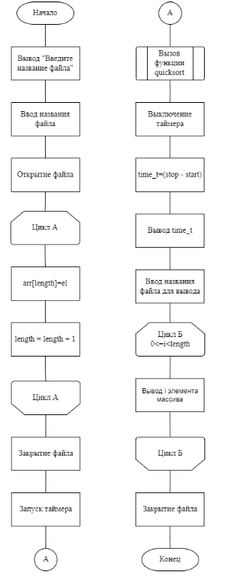

Рисунок 1-Блок-схема программы

6

**4.2 Блок-схема алгоритма**

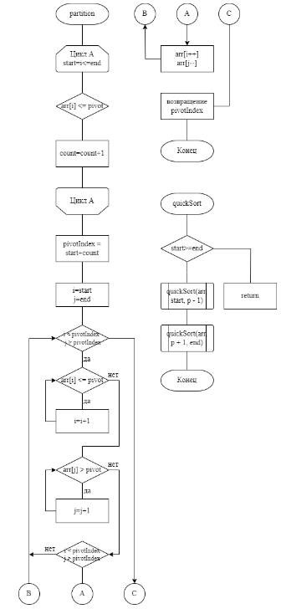

Рисунок 2-Блок-схема алгоритма с подключенными файлами

7

**5 Тестирование программы**

**5.1 Тестирование на разных наборах данных**

Тестовый набор данных представлен в таблице 1. Результаты тестирования приведены в Приложении А на рисунках А.1 - А.9.

Таблица 1 – Тестовый набор данных

|  |  |  |
| --- | --- | --- |
| № | Размер массива | Время выполнения сортировки в секундах |
| 1 | 100000 | 0.015 |
| 2 | 500000 | 0.096 |
| 3 | 1000000 | 0.211 |
| 4 | 1500000 | 0.331 |
| 5 | 2000000 | 0.457 |
| 6 | 2500000 | 0.581 |
| 7 | 3000000 | 0.736 |
| 8 | 3500000 | 0.86 |
| 9 | 4000000 | 1.02 |

### **5.2 Анализ полученных результатов тестирования (анализ работы алгоритма)**

На основании анализа данных, полученных в результате тестирования алгоритма сортировки вставками, можно сделать вывод, что время, затраченное на работу программы относительно количества элементов, увеличивается линейно, то есть с увеличением количества элементов пропорционально увеличивается время работы программы.

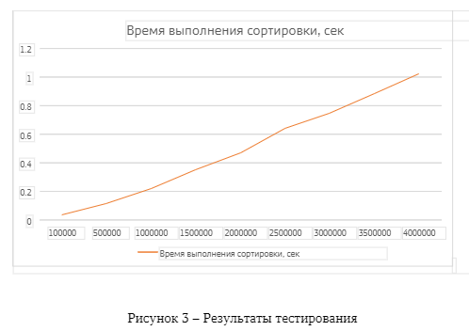

8

# 6 Отладка

В качестве среды разработки была выбрана программа Microsoft Visual Studio, которая содержит в себе все необходимые средства для разработки и отладки модулей и программ.

Для отладки программы использовались точки остановки и пошаговое выполнение кода программы, анализ содержимого локальных переменных.

Точки останова – это прерывание выполнения программы, при котором выполняется вызов отладчика. Отладчик является инструментом для поиска и устранения ошибок в программе, с помощью которого можно исследовать состояние программы.

Был использован метод бинарного поиска, он включает в себя разделение частей кода для упрощения процесса отладки. Это может быть особенно полезно, если причина ошибки находится в начале языка программирования, а фактическая ошибка ближе к концу.

Команда шаг с заходом (step into) выполняет следующую инструкцию в обычном пути выполнения программы, а затем приостанавливает выполнение программы, чтобы мы могли проверить состояние программы с помощью отладчика. Если выполняемый оператор содержит вызов функции, шаг с заходом заставляет программу перескакивать в начало вызываемой функции, где она приостанавливается

9

**7 Совместная разработка**

Во время работы над данной практикой наша бригада осуществляла совместную работу в GitHub.

Мною были подключены файлы для записи сгенерированных и отсортированных массивов, это было зафиксировано и загружено на удаленный репозиторий GitHub, на ветку master.

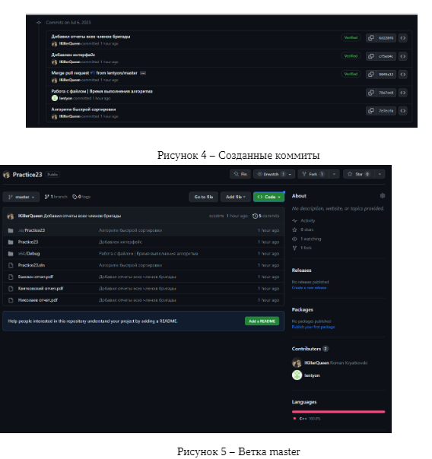

Для загрузки данных на локальный репозиторий, а также отправки данных на удаленный репозиторий было использовано приложение GitHub Desktop.

Ссылка на удаленный репозиторий: https://github.com/lKillerQueen/Practice23

10

**Заключение**

При выполнении данной работы были получены навыки совместной работы с помощью сервисов GitHub и GitHub Desktop. Был изучен алгоритм быстрой сортировки.

Мною была осуществлена разработка алгоритма быстрой сортировки.

При выполнении практической работы были улучшены базовые навыки программирования на языке С++. Улучшены навыки отладки, тестирования программ и работы со сложными типами данных.

В дальнейшем программу можно улучшить путем подключения упрощающих реализацию данной сортировки библиотек и улучшения графического интерфейса.

11

**Список используемой литературы**

1. ГОСТ 19.701 – 90 Схемы алгоритмов, программ, данных и систем.

2. Керниган, Брайан У., Ритчи, Деннис М. Язык программирования С, 2-е издание.: Пер. с англ. – М.,2009.

3. https://ru.wikipedia.org/wiki/Быстрая_сортировка#Общее_описание

12

# Приложение А. Результаты тестирования программы

﻿

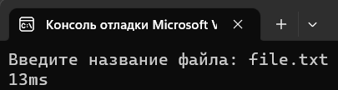

Рисунок А.1.

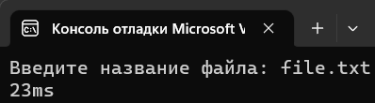

Рисунок А.2.

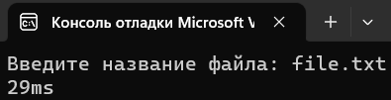

Рисунок А.3.

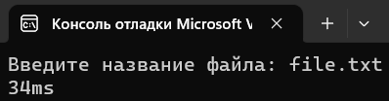

Рисунок А.4.

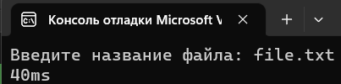

Рисунок А.5.

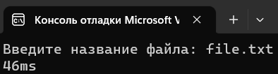

13

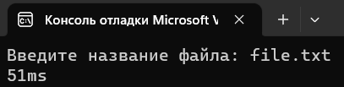

Рисунок А.6.

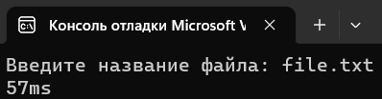

Рисунок А.7.

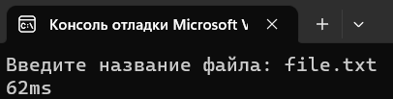

Рисунок А.8.

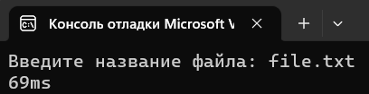

Рисунок А.9.

14

**Приложение Б. Листинг программы**

#include <iostream>

#include <stdio.h>

#include <fstream>

#include <time.h>

int partition(int arr[], int start, int end)

{

int pivot = arr[start];

int count = 0;

for (int i = start + 1; i <= end; i++) {

if (arr[i] <= pivot)

count++;

}

int pivotIndex = start + count;

std::swap(arr[pivotIndex], arr[start]);

int i = start, j = end;

while (i < pivotIndex && j > pivotIndex) {

while (arr[i] <= pivot) {

i++;

}

while (arr[j] > pivot) {

j--;

}

if (i < pivotIndex && j > pivotIndex) {

std::swap(arr[i++], arr[j--]);

}

}

return pivotIndex;

}

void quickSort(int arr[], int start, int end)

{

if (start >= end)

return;

int p = partition(arr, start, end);

quickSort(arr, start, p - 1);

quickSort(arr, p + 1, end);

}

int main()

{

std::string filename;

setlocale(LC_ALL, "");

15

std::cout << "Введите название файла: ";

std::cin >> filename;

std::ifstream file(filename);

int el;

int length = 0;

int* arr = NULL;

while (file >> el) {

arr = (int*)(int*)realloc(arr, (length + 1) * sizeof(int)); // Заполнение массива из файла

arr[length] = el;

length += 1;

}

file.close();

time_t start = clock();

quickSort(arr, 0, length - 1);

time_t stop = clock();

double time = (stop - start);

std::cout << time << "ms";

std::ofstream fout(filename);

for (int i = 0; i < length; i++)

{

fout << arr[i] << " "; // Вывод массива в файл

}

fout.close();

int _;

std::cin >> _;

return 0;

}

16